51 – Eine Wohnung suchen
Ziele: - Flüchtlinge über das Wohnen im Aufnahmeland informieren
- Flüchtlingen dabei helfen, über das Thema Wohnen zu sprechen
Kommunikative Situationen
- Anzeigen für Mietwohnungen und -häuser verstehen
- Einfache Informationen verstehen und anderen vermitteln können
Materialien
- Bilder zum Thema Wohnen
- Grundrisse von Wohnungen
- Bilder von Möbelstücken
- Anzeigen für Mietwohnungen und -häuser (mit Bildern)
Sprachliche Aktivitäten
Aktivität 1
Verwenden Sie die Bilder zum Thema Wohnen als Kommunikationsimpuls für die folgenden Themen:
- Unterkünfte und Wohnen im Herkunftsland
- Ähnlichkeiten und Unterschiede zwischen den Wohnsituationen im Aufnahmeland und in den Herkunftsländern der Flüchtlinge
Aktivität 2
Verwenden Sie die Bilder, um einige Schlüsselwörter zum Thema Wohnen zu vermitteln (z. B. Wohnung, Haus, Schlafzimmer etc.)
- Bitten Sie die Flüchtlinge, diese Wörter auf Karten zu notieren.
- Überprüfen Sie, ob die Wörter verstanden wurden, indem Sie die Flüchtlinge bitten, sie mit den jeweiligen Bildern zu verbinden.
Aktivität 3
Zeigen Sie den Flüchtlingen einen Grundriss und führen Sie neue Schlüsselwörter ein oder fragen Sie diese ab, indem Sie z. B. fragen Wo ist die Küche? Und das Badezimmer? Bitten Sie sie dann, im Grundriss auf die jeweiligen Räume zu zeigen.
Aktivität 4
Bitten Sie die Flüchtlinge, einen Grundriss nach einfachen Anweisungen zu zeichnen, z. B. eine Wohnung mit einem großen Schlafzimmer, einer Küche, einem großen Wohnzimmer und einem sehr kleinen Badezimmer. (Diese Aktivität eignet sich für Flüchtlinge mit niedrigem Alphabetisierungsgrad.)

Aktivität 5
- Teilen Sie zwei verschiedene Grundrisse aus und beschreiben Sie einen davon.
- Lassen Sie die Flüchtlinge dann raten, welche Wohnung Sie anhand des Grundrisses beschrieben haben.
- Nach einer kurzen Vorbereitungszeit können Sie die Flüchtlinge bitten, den anderen Grundriss in einfachen Worten zu beschreiben.
Aktivität 6
Suchen Sie einige (bebilderte) Anzeigen für Mietwohnungen oder -häuser in der Umgebung.
- Stellen Sie Fragen wie: Haben Sie schon einmal versucht, eine Mietwohnung oder ein Miethaus zu finden? Wo haben Sie nach Anzeigen gesucht? War es schwierig/einfach, eine zu finden? Wieso? etc.
- Bitten Sie die Flüchtlinge, in Paaren über die Wohnanzeigen zu reden: über den Preis, die Lage, die Beschreibung der Wohnung etc. Die Flüchtlinge sollen dabei die Ausdrücke aus den vorhergegangenen Aktivitäten verwenden.
Aktivität 7
Flüchtlinge üben sprachliche Ausdrücke, die sie für die Kommunikation mit Maklern benötigen.
A. Guten Tag, ich suche nach einer Mietwohnung/einem Miethaus. Hätten Sie etwas Passendes für mich?
B. Wo möchten Sie gerne wohnen und welche Art von Unterkunft benötigen Sie?
A. Ich hätte gern eine Wohnung in der Nähe des Zentrums mit zwei Schlafzimmern.
B. Wir haben einige Wohnungen, die interessant für Sie sein könnten. Sie können sich die Details gern in Ruhe ansehen.
A. Ich nehme die Unterlagen mit und sehe sie mir an. Ich komme morgen wieder. Vielen Dank.
(Verwenden Sie Ausdrücke im Zusammenhang mit Einrichtungen aus Einheit 35 – Ideen zum Erlernen grundlegender Vokabeln: Alltag)
Ideen für Flüchtlinge mit niedrigem Alphabetisierungsgrad
- Schneiden Sie Bilder von Möbeln und von den wichtigsten Räumen in einem Haus aus. Bitten Sie die Flüchtlinge, die Bilder von den Möbeln mit den Bildern der Räume zu verbinden. Schlagen Sie Flüchtlingen mit niedrigem Alphabetisierungsgrad vor, die Namen der Räume und Möbelstücke abzuschreiben.
- Bitten Sie sie außerdem, Listen von Möbelstücken anzufertigen, die in den verschiedenen Räumen zu finden sind.

Beispielmaterialien
Bilder zum Thema Wohnen
 | 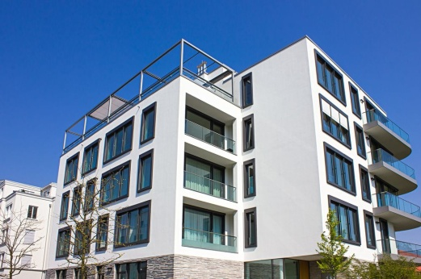 | 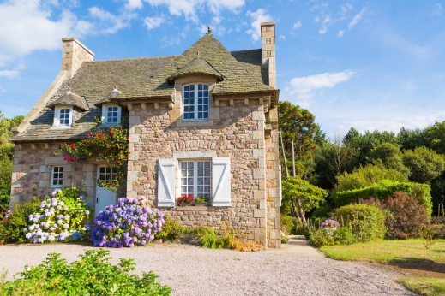
Grundrisse von Wohnungen
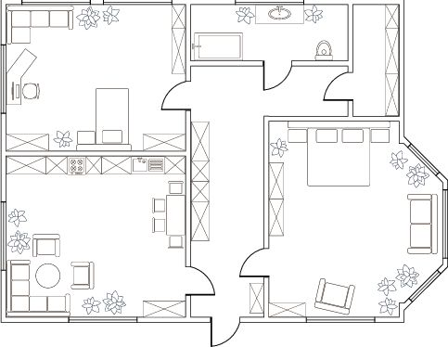 | 